**ממ"ן 12**

1. א) עלינו לפרט כיצד באמצעות אלגוריתם גנטי, נמצא את הערכים של x

וy עבורם הפונקציה g(x,y) = x^2+2xy-y^2 מצטמצמת. אנו רואים שכל שינוי אשר יגדיל את y או כל שינוי שיקטין את x יתן לנו תוצאה יותר טובה. השינויים צריכים להיות עצמאיים זה מזה. נעשה את זה על ידי שנייצג את המשתנים כככרומוזומים באורך 10, כאשר 5 הביטים הראשונים מייצגים את x-31 ו5 האחרונים מייצגים את y. מוטציות עבדו באופן עצמאי על x ועל y בדומה לתרשים 3.4 בעמ' 105. בשני המקרים צאצא אחד של משתנה אחד הופך למספר אחר בעוד שהמשתנה השני נשאר כמו בדור ההורה. ככה עובדים עד שמוצאים פתרון מקסימלי.

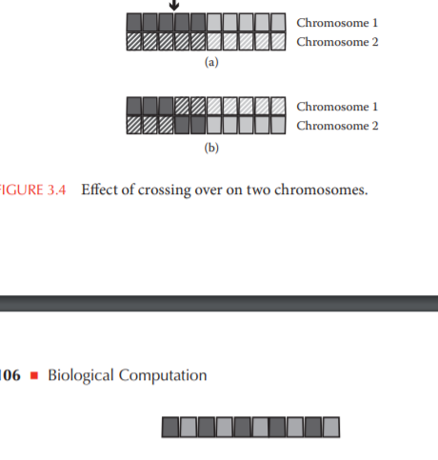

ב) 

כמתואר בעמ' 115, שיטת ה Niching מחלקת את האוכלוסיה לתת אוכלוסיות כך שפעולות גנטיות מתרחשות רק על אותן תת אוכלוסיות. אחרי ההפרדה מבצעים קרוס-אובר בין האוכלוסיות וחוזרים על התהליך. לבסוף כל תת אוכלוסיה מתכנסת לאופטימום מקומי. חזרה על התהליך שוב ושוב מובילה לכך שאנחנו נמנעים מלוותר על אלמנטים באוכלוסיה עם ניקוד נמוך. הפיצול נותן לנו הזדמנות להגיע לאופטימום לפני האיחוד בין האוכלוסיות ולכן לא נוצר מצב בו נבחר רק פתרון של אלמנטים באוכלוסיה שעל ההתחלה היו עם ניקוד גבוה, שכן אנו ממשיכים לפצל ולהגיע לאופטימום בתת-אוכלוסיות ואז ממזגים שוב עד שמגיעים לאופטימום אוכלוסיה כללי. למעשה לא מוותרים מהר וכך לא נוצר מצר של התכנסות מוקדמת. נוצרת שונות רבה בין תת האוכלוסיות המתמזגות מה שמקטין את הסיכוי להתכנסות מוקדמת.

1. תרשים הזרימה של האלגוריתם הינו:
2. ניצור אוכלוסיה בגודל N אשר תהיה קטנה יחסית.
3. נחשב את ערך הFitness לכל פרט באוכלוסיה.
4. נבחר אחוז מסוים של פריטים בעלי ערך Fitness גבוה ונשמרם בדור הבא.
5. נבחר הורים ונבצע CROSSOVER על ידי רולטה בהסתברות Pc (נבחר 0.95)
6. נבצע מוטציה לכל גן בהסתברות Pm ( במקרה הזה 0.05).
7. נבדוק את גודל האוכלוסיה, במידה והיא קטנה מדי נחזור לסעיף 4.
8. נחזור על סעיף 2.
9. נמחק את הפרטים בעלי ערכי הFitness הכי נמוכים (דילול)
10. נתחיל דור חדש אשר יתחיל מסעיף 3 שוב ושוב, עד שנגיע לרמת הFitness שהצבנו או הזמן שהצבנו.

הייצוג של הכרומוזום הוא אוסף של תווים מהקבוצה U, D, L, R שמבטאים פעולת תנועה של הרובוט על גבי השריג מנקודת ההתחלה.

עבור הדוגמאות שאציג בתרגיל זה, עבור מפת $10x10$ גודל הכרומוזום יהיה 25, ועבור מפת $100x100$ גודל הכרומוזום יהיה 250.

האוכלוסיה ההתחלתית תהיה בגדלים שונים אשר הוצעו בתרגיל: 20, 40 ו-60 פרטים.

נבחר לפי שיטת הרולטה. נבצע N/2 זיווגים, וכל הצאצאים עוברים לדור הבא. בהמשך נבצע דילול אוכלוסיה עד שלבסוף נמחק את הפרטים בעלי הfitness הנמוך יותר עד שנגיע ל $N$ פרטים באוכלוסייה. נבצע את השחלוף בהסתברות 0.95 בעוד שהמוטציה תהיה בהסתברות 0.05.

את הFitness נתכנן כך:

1. נחשב את מחיר המסלול.
2. נצא מנקודת ההתחלה עם כל כרומוזום.
3. אם לא הגענו ליעד, נוסיף עונש של מרחק מנהטן מנקודת ההתחלה לנקודת הסיום, ועוד אורך הכרומוזום (זהו קבוע גדול מספיק ע"מ להעניש פתרונות שאינם מגיעים ליעד).

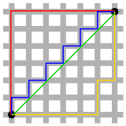

1. על כל תא שכבר ביקרנו בעבר במסלול זה, נוסיף עונש של 2. על כל מכשול שדרכנו עליו, נוסיף עונש של 50.
2. אם הכרומוזום מגיע ליעד, נגדיר את המחיר להיות סך כל הצעדים שלו מההתחלה עד יעד.
3. אחרת, נגיד את המחיר להיות מרחק מנהטן מהנקודה האחרונה שבה היה עד ליעד.
4. נוסיף את העונשים למחיר.
5. נחזיר את ההופכי של המחיר כדי לקבל את פונקציית הכשירות.
6. במפה של 10X10 נעצור אחרי 100 דורות, או 50 דורות ללא שינוי כשירות.
7. במפה של 100X100 נעצור אחרי 5000 דורות או 500 דורות ללא שינוי כשירות.
8. את האלגוריתם מימשתי עבור סביבות של הגדלים $10x10$ ושל $100x100$, בגדלי אוכלוסיות של 20, 40 ו-60, ועבור 6 סוגי מפות (3 לכל גודל):

(בכל המפות, הנקודה האדומה היא נקודת ההתחלה, והכחולה היא היעד).

1. להלן התוצאות:
2. ניתוח:

א) במפת ה10x10 נטולת המכשולים, קל לראות שהסביבות מתייצבות מהר מאוד בדורות ה10-20.

ב) במפת ה10x10 עם המפה ה"קלה", נגלה שאוכלוסייה של 40 פרטים נוטה להתייצב מהר יותר אל האופטימום באיזור דור 60.

ג) כאשר נתבונן על מפת ה100x100 נטולת המכשולים, ניתן לראות שלאוכלוסיית ה60 פרטים יש ביצועים טובים יותר מהשאר, והיא מתקרבת לאופטימום באיזור דור 350, ומגיעה אליו בדור 733, וזאת בניגוד לאוכלוסיות הקטנות יותר שלוקח יותר זמן להגיע לאופטימום (כ1150 דורות וכ1350 דורות לאוכלוסיית 40 פרטים ו20 פרטים בהתאמה).

ד) כאשר נתבונן על מפת ה100x100 עם המפה ה"קלה", נראה שוב שלאוכלוסיית ה60 פרטים יש ביצועים טובים יותר, והיא מגיעה לאופטימום באיזור דור 1900 במקום כ2400 בשאר הדורות.

ה) ניתן להגיד שמפות גדולות יותר וקשות יותר מבחינת מכשולים מהוות אתגר גדול יותר לאלגוריתם, דבר הדורש יותר ריצות של דורות. בכלליות קשה להסיק מספיק מסקנות על מפות ה10x10 שכן הן קטנות מדי, וכתוצאה מכך קשה להגיד באופן גורף איזה גודל אוכלוסייה עדיף.

במפות ה100x100 קל לראות שאוכלוסייה גדולה יותר הצליחה להגיע לתוצאות טובות יותר בפחות דורות.

למפות קטנות ופשוטות, מספר קטן יותר של פרטים הוא מספק.